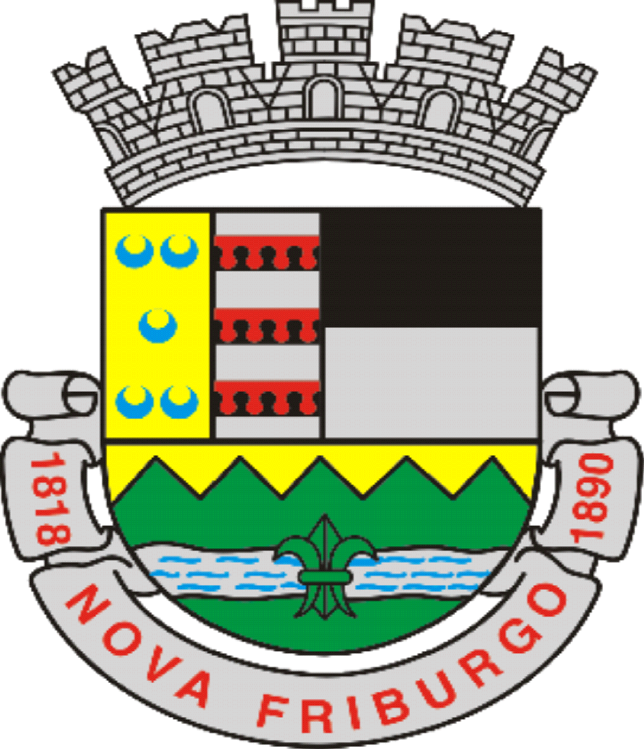

Câmara Municipal de Nova Friburgo – RJ
Gabinete do Vereador Marcinho Alves

Ao Exmo. Sr. Vereador Max Bill
D.D. Presidente da Câmara Municipal de Nova Friburgo.

MOÇÃO ESPECIAL DE LOUVOR

Senhor Presidente,

Requeiro, após observadas as formalidades regimentais, que seja submetido ao Douto Plenário desta Casa Legislativa, MOÇÃO ESPECIAL DE LOUVOR, com o Centro de Nefrologia de Nova Friburgo, nas pessoas de seus sócios Dra. Maria Vitória Madeira, Dra. Gelzie S. Ennes e Dr. Ranulfo A. M. Lima pelos excelentes serviços prestados à região na área da nefrologia há 25 anos.

Sala Dr. Jean Bazet, 16 de Novembro de 2023.

_______________________________________
Marcinho Alves
Vereador

Câmara Municipal de Nova Friburgo – RJ
Gabinete do Vereador Marcinho Alves

MOÇÃO ESPECIAL DE LOUVOR, com o Centro de Nefrologia de Nova Friburgo, nas pessoas de seus sócios Dra. Maria Vitória Madeira, Dra. Gelzie S. Ennes e Dr. Ranulfo A. M. Lima pelos excelentes serviços prestados à região na área da nefrologia há 25 anos.

_________________ _________________ ____________________
Ângelo Gaguinho Cascão do Povo Carlinhos do Kiko

_________________ _________________ ____________________
Christiano Huguenin Claudio Leandro Dirceu Tardem

_________________ _________________ ____________________
Isaque Demani Jânio de Carvalho Joelson do Pote

_________________ _________________ ____________________
José Carlos Schuabb José Roberto Maiara Felício

_________________ _________________ ____________________
Maicon Queiroz Max Bill Priscilla Pitta

_________________ _________________ ____________________
Professor André Walace Piran Wellington Moreira

______________________ __________________________
Zezinho do Caminhão Vanderleia Abrace Essa Ideia

